Crédit Auto
Dossier des exigences

Attention :
Il est de la responsabilité de chaque utilisateur de s’assurer que la version qu’il utilise est à jour.

Auteurs | Chef de projet MOE
Entité propriétaire | ITP / ITGA / QM

Informations sur le document

Numéro Théké
Nom Harmonie | PRHA-RD-PT-4334 Dossier des exigences - SoDA pour RequisitePro

Revue du présent document

Nom | Fonction | Date
Nom architecte projet | Architecte projet | 16/03/2011
Nom architecte projet | Architecte projet | 18/03/2011

Validation du présent document

Nom | Fonction | Date
Nom architecte projet | Architecte projet | 14/06/2011

Liste de Diffusion

Nom | Fonction
Versions

Version | Date | Responsable | Nature des modifications
T0.1 | 16/03/2011 | Chef de projet MOE | Création du document (génération en grande partie avec SoDA et le template RSA+ReqPro)
T0.2 | 16/03/2011 | Chef de projet MOE | Modification dans la génération pour inclure les graphiques
T0.3/T0.4 | 18/03/2011 | Chef de projet MOE | Prise en compte des remarques de l’architecte technique
T1.0 | 11/05/2011 | Chef de projet MOE | Présentation plus précise de l’application dans l’introduction
T1.2 | 13/05/2011 | Chef de projet MOE | Présentation plus précise dans le contexte, partie 3 mise en annexe, modification du diagramme de contexte et autres remarques des RING.
T1.3 | 19/05/2011 | Chef de projet MOE | Modification montant plafond.
T1.4 | 14/06/2011 | Chef de projet MOE | Légères modifications suite aux remarques de l’architecte technique

Sommaire

1 Introduction 4
1.1 Objectifs du document 4
1.2 Références 4
1.3 Validation par la MOA 4
2 Exigences fonctionnelles (modèle RSM : BNPP Conception Crédit Auto) 5
2.1 Contexte 5
2.1.1 Diagramme de contexte 5
2.1.2 Diagramme des acteurs 6
2.2 Cas d’utilisation 7
2.2.1 Package : Paramétrage Crédit Auto 7
2.2.2 Package : Gestion contrat de crédit auto 7
2.2.3 Package : Gestion des statistiques 9
2.2.4 Package : Gestion location automobile 9
3 Exigences fonctionnelles 10
3.1 Règles de gestion (RG) 10
3.1.1 RG1 : Calcul de crédit 10
3.1.2 RG3 : Catégorie de véhicule 10
3.1.3 RG4 : Montant plancher 10
3.1.4 RG5 : Montant plafond 10
3.1.5 RG6 : Durée du crédit 10
3.1.6 RG8 : Calcul échéancier 10
3.1.7 RG9 : Contrat émis en 2 exemplaires 10
3.1.8 RG10 : Le crédit ne peut être accordé que si le compte du client est positif ou nul. 10
3.1.9 RG11 : Crédit accordé pour client majeur uniquement 10
3.2 Autres exigences fonctionnelles (AEF) 10
3.2.1 AEF1 : Bilinguisme Anglais/Français 10
4 Exigences non fonctionnelles 11
4.1 Exigences Non Fonctionnelles (ENF) 11
4.1.1 ENF1 : Disponibilité du système 11
4.1.2 ENF2 : Délai d'enregistrement d'un contrat 11
4.1.3 ENF3 : Bulles d'aide 11
4.1.4 ENF4 : Temps d'affichage 11
4.1.5 ENF6 : Possibilité de créer 20 000 nouveaux contrats entre septembre et décembre 2011 12
4.1.6 ENF11 : Création manuel utilisateur 12
4.1.7 ENF12 : Charte graphique BNPP 12
5 Annexe : Caractéristiques du projet RequisitePro 13

Introduction

Objectifs du document
L’objectif du document est de décrire les exigences fonctionnelles et non fonctionnelles de l’application Crédit Auto.

Sont présentés dans les chapitres suivants :
- Diagramme de contexte du système, définissant les acteurs externes au système
- Organisation des cas d’utilisation en packages
- Résumé de chaque cas d’utilisation
- Les exigences fonctionnelles non exprimées sous la forme de cas d’utilisation
- Les exigences non fonctionnelles

Références

Document
Liste des exigences
Processus Métier : eca-0099-Vendre des contrats de crédit auto

Validation par la MOA
La validation par la Maîtrise d’Ouvrage porte sur la totalité du livrable.

Exigences fonctionnelles (modèle RSM : BNPP Conception Crédit Auto)

Contexte

Diagramme de contexte

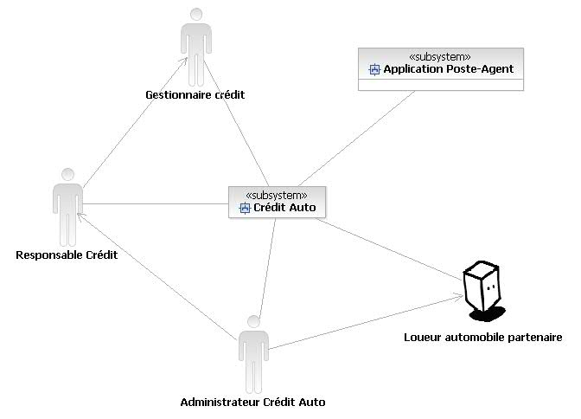

L’application Crédit Auto est une application intégrée à l’application Poste-Agent, déjà présente en agence. Le but majeur de Crédit Auto est de réaliser des simulations de crédit automobile et de mettre en place et superviser des contrats de crédit automobile. Pour les aspects métiers auxquels répond l’application, se référer au processus métier décrit dans le document eca-0099-Vendre des contrats de crédit auto. De plus, des loueurs en France sont partenaires de Crédit Auto et peuvent proposer des locations à tarif préférentiel pour les clients ayant un contrat de crédit en cours. Crédit Auto doit donc aussi permettre de montrer aux loueurs si un client donné a un contrat en cours. Enfin, l’application Crédit Auto permet de générer un rapport de production présentant le nombre de nouveaux contrats réalisés à partir d’une date donnée.
Le système Crédit Auto est utilisé par 5 acteurs différents (le gestionnaire de crédit, le responsable crédit, l'administrateur Crédit Auto et le loueur automobile partenaire et l'application Poste-Agent dans laquelle Crédit Auto est inclus).

Diagramme des acteurs

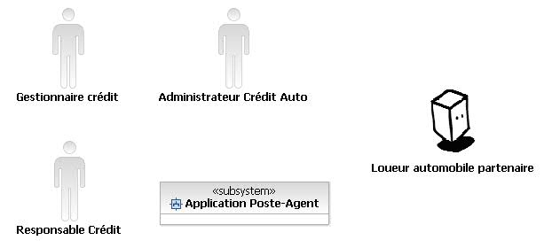

Voici le diagramme des acteurs. On distingue 5 acteurs. Le responsable Crédit, le gestionnaire Crédit et l'administrateur Crédit Auto qui sont les acteurs qui agissent réellement sur le système et le loueur partenaire automobile qui a une action beaucoup plus limité sur le système Crédit Auto. Enfin, l'application Poste-Agent avec laquelle s'interface Crédit Auto est un autre acteur du système.

Acteur | Description
Administrateur Crédit Auto | L'administrateur Crédit Auto est la personne qui modifie les conditions de location, la liste des loueurs automobiles partenaires et les taux de crédit.
Responsable Crédit | Le responsable crédit est celui qui a le droit de clôturer (ou réactiver) un crédit automobile; en outre, il est le responsable du reporting Crédit Auto auprès du centre régional.
Gestionnaire crédit | Le gestionnaire de crédit ou Chargé de clientèle ou encore Conseiller en agence est l'interlocuteur privilégié du client. C'est lui qui a la responsabilité de mettre en place les contrats de crédit automobile.
Loueur automobile partenaire | Le loueur automobile partenaire est un loueur automobile, partenaire de Crédit Auto et qui propose des tarifs préférentiels, sous certaines conditions, aux clients qui ont souscrit un crédit auto.
Application Poste-Agent | Crédit Auto se sert de l'application Poste-Agent pour obtenir le référentiel Client. De plus, Poste-Agent est chargé de la création de compte client dans le cas où le client qui veut un crédit est un nouveau client.

Cas d’utilisation
Packages des cas d’utilisation :

Les cas d’utilisation peuvent être regroupés en 4 packages différents :
- Paramétrage Crédit Auto : Package contenant les cas d’utilisation permettant l’administration du système.
- Gestion contrat de crédit auto : Package contenant les cas d’utilisation permettant de définir un contrat de crédit automobile et de le superviser. Ce package contient les fonctionnalités principales du système.
- Gestion des statistiques : Package contenant les cas d’utilisation d’émission du rapport de production.
- Gestion de la location automobile : Package contenant les cas d’utilisation qui concernent les loueurs partenaires de Crédit Auto.

Ci-après, la description plus précise de chaque package.

Package : Paramétrage Crédit Auto

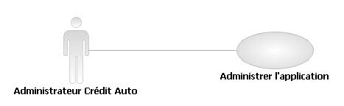

L'administrateur de l'application Crédit Auto peut paramétrer l'offre de crédit en modifiant les taux de crédit et il peut aussi mettre à jour les conditions de location et la liste des loueurs.

Cas d’utilisation : Administrer l'application
Ce cas d'utilisation consiste à administrer l'application en paramétrant l'offre de crédit en mettant à jour les taux de crédit en vigueur, en modifiant la liste des loueurs partenaires et en mettant à jour les conditions de location.

Package : Gestion contrat de crédit auto
Ce package contient le cas d'utilisation le plus important : Mettre en place un contrat de crédit automobile.

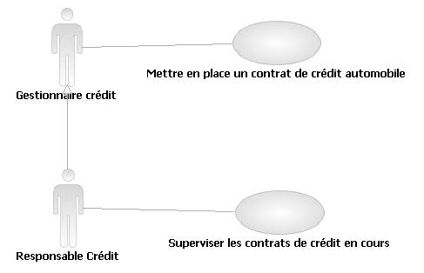

Le Gestionnaire Crédit a la possibilité de mettre en place un contrat de crédit automobile. Le responsable crédit peut superviser les contrats de crédit en cours : clôturer/réactiver les contrats ou les réimprimer.

Cas d’utilisation : Mettre en place un contrat de crédit automobile
Ce cas d'utilisation est le plus important. Ce cas consiste à simuler puis créer par la suite, si le client est d'accord, un contrat de crédit automobile. Ceci peut être fait pour tout le monde (client existant ou nouveau client).
- Scénario nominal : A partir de différentes données en entrée, une simulation est réalisée : Le système calcule le coût d'un crédit automobile et génère un échéancier des paiements. On associe le contrat à un client existant. Le contrat est imprimé en 2 exemplaires. Le client signe les deux exemplaires ce qui permet au gestionnaire de crédit de bien enregistrer le contrat dans le système.
- Scénario alternatif 1 : Au moment de l'impression du contrat, le gestionnaire de crédit demande l'impression des conditions de location.
- Scénario alternatif 2 : Le client n'existe pas et le gestionnaire de crédit demande donc la création d'un nouveau client
- Scénario alternatif 3 : Après la simulation, le client ne veut finalement pas de crédit. Aucun contrat n'est établi.
- Scénario d'exception 1 : Le client est mineur ou bien son solde est négatif. Le client ne peut donc établir un contrat de crédit automobile.
- Scénario d'exception 2 : Le client refuse le crédit une fois que le contrat est imprimé. Il ne signe pas le contrat. Aucun contrat n'est établi.

Cas d’utilisation : Superviser les contrats de crédit en cours
Superviser les contrats en cours regroupe plusieurs scénarios différents. A partir d'un contrat en cours, le responsable crédit peut l'imprimer, ou bien le clôturer (Ou le réactiver si le contrat est clôturé). Dans ce cas, le responsable crédit demande la clôture d’un contrat et celui-ci change de statut, il ne peut plus être imprimé et la visualisation de l’échéancier devient aussi inactive.

Package : Gestion des statistiques

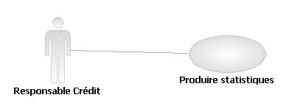

Le responsable Crédit peut émettre un rapport de production présentant le nombre de nouveaux contrats créés depuis une date qu'il a choisie.

Cas d’utilisation : Produire statistiques
Ce cas d'utilisation consiste à produire des statistiques principalement en émettant un rapport de production contenant le nombre de nouveaux contrats de crédit automobile qui ont été souscrits à partir d'une date donnée.

Package : Gestion location automobile



Le loueur automobile partenaire peut accéder à l'application pour vérifier si un client donné a un contrat de crédit en cours.

Cas d’utilisation : Vérifier qu'un client a un contrat en cours
Ce cas d'utilisation permet à un loueur connecté à l'application de savoir si un client donné a un contrat de crédit en cours. Dans ce cas, le loueur voit ainsi si le client est admissible pour profiter d'une location à tarif préférentiel chez lui.

Exigences fonctionnelles

Règles de gestion (RG)

RG1 : Calcul de crédit
Le coût du crédit est calculé en fonction de la durée du crédit, du montant emprunté, du montant de l'achat et de la durée en mois du crédit. Le calcul de crédit est défini plus précisément dans la fiche RG1 Calcul de crédit. Enfin, le calcul du coût du crédit est fonction du taux en vigueur. Ce taux est administrable dans l'application.

RG3 : Catégorie de véhicule
Seuls des véhicules de catégorie A ou B peuvent faire l'objet d'un contrat de crédit auto.

RG4 : Montant plancher
Le montant plancher du crédit autorisé est de 5.000 euros. De plus, le montant du crédit doit représenter au moins 80% du prix du véhicule

RG5 : Montant plafond
Le montant plafond du crédit autorisé est de 40 000 euros.

RG6 : Durée du crédit
La durée du crédit doit être comprise entre 12 et 48 mois.

RG8 : Calcul échéancier
L'échéancier est calculé de manière mensuelle. Il est calculé en divisant le coût total du crédit par la durée en mois du crédit.

RG9 : Contrat émis en 2 exemplaires
Le système doit obligatoirement éditer 2 exemplaires du contrat (pour une seule demande). Ce paramètre ne doit pas être modifiable par le Gestionnaire Crédit.

RG10 : Le crédit ne peut être accordé que si le compte du client est positif ou nul.
Lors de la création d'un contrat de crédit, suite à une simulation, un refus est exprimé si le compte du client présente un solde négatif.

RG11 : Crédit accordé pour client majeur uniquement
Un client mineur ne peut pas souscrire à un contrat de crédit.

Autres exigences fonctionnelles (AEF)

AEF1 : Bilinguisme Anglais/Français
Crédit Auto est disponible en 2 versions : anglaise et française

Exigences non fonctionnelles
Les exigences non fonctionnelles doivent être représentatives par leurs critères de :
- La Qualité de service
  - Disponibilité (temps moyen entre 2 incidents, durée moyenne de redémarrage)
  - Performance
  - Volumétrie
  - Extensibilité
  - Tolérance au désastre (et délai de remise en marche)]
- Ergonomie
  - Facilité d’utilisation
  - Aide en ligne
  - Performance
- Sécurité
  - Sécurité des informations
    - Niveau de sécurité
      - D : Disponibilité, I : Intégrité : C : Confidentialité
      - 1 : faible, 2 : fort, 3 : critique
  - Visibilité
  - Règle(s) de visibilité pour l’acteur
  - Entité
  - CNIL
  - Archivage légal et applicatif
- Gestion de l'application
  - Maintenabilité
  - Plage de maintenance (jours ouvrés et non ouvrés
  - Evolutivité
  - Exploitabilité
  - Sauvegarde
  - Administrabilité
  - Surveillance applicative (supervision)
- Documentation
  - Manuel utilisateur
  - Aide en ligne
  - Guide d’installation
- Achat de logiciels
- Autres exigences
  - Retour arrière après premier déploiement
  - Type de déploiement

Exigences Non Fonctionnelles (ENF)

ENF1 : Disponibilité du système
Le système doit être disponible 6j/7 du lundi au samedi de 8h15 à 18h

ENF2 : Délai d'enregistrement d'un contrat
Dans un contexte d'enregistrement d'un contrat de crédit et de déploiement de l'application sur un serveur local, le temps d'enregistrement doit être inférieur à 3 secondes.

ENF3 : Bulles d'aide
L'ensemble des écrans de saisie doit être accompagné d'infos-bulles pour aider l'utilisateur dans l'utilisation de l'application.

ENF4 : Temps d'affichage
Dans un contexte d'affichage d'informations dans l'application et de déploiement de l'application sur un serveur local, le temps d'affichage doit être de moins de 2 secondes

ENF6 : Possibilité de créer 20 000 nouveaux contrats entre septembre et décembre 2011
Prévision de charge de 20 000 nouveaux contrats entre septembre et décembre 2011, ce qui correspond à environ 250 contrats par jour.

ENF11 : Création manuel utilisateur
Un manuel utilisateur doit être créé pour permettre une prise en main aisée de l'application pour les futurs utilisateurs. En effet, aucune formation ne sera dispensée.

ENF12 : Charte graphique BNPP
Crédit Auto doit suivre la charte graphique BNPP

Annexe : Caractéristiques du projet RequisitePro
- Nom du projet :
  - ECA
- Description
  - Projet Exemple Crédit Auto d'ITGA/QM
- Répertoire
  - \\Pars07302009\igep\Projets\ECA\ECA.rqs
- Nom du Fichier
  - ECA.rqs

FIN DU DOCUMENT

